11. Umerjanje toplotnega izvora šuma

Vsak električni upor R, ki se nahaja na temperaturi T_{R} različni od absolutne ničle, se obnaša tudi kot električni izvor, bolj točno kot izvor električnega šuma. Jakost takšnega izvora lahko opišemo z navideznim napetostnim (tokovnim) izvorom šuma U_{N} (I_{N}), ki je vezan zaporedno (vzporedno) idealnemu brezšumnemu (mrzlemu) uporu R:

Jakost izvora toplotnega šuma je v radijskem in mikrovalovnem delu frekvenčnega spektra zelo majhna. V tem delu frekvenčnega spektra je šumna moč enakomerno porazdeljena po frekvenčnem spektru. Izmerjena moč šuma P_{N} je torej premo-sorazmerna pasovni širini B uporabljenega merilnika moči.

Pri praktični meritvi toplotnega šuma moramo šumno moč najprej ojačati. Ojačevalnik seveda dodaja nekaj lastnega šuma in ta dodatek opišemo s šumno temperaturo ojačevalnika T_{S} oziroma s šumnim številom F. Končno omejimo izbrani frekvenčni pas s pasovnim sitom B in izhodno moč P_{N} merimo z merilnikom moči.

Pri merjenju šumne moči se moramo zavedati, da je merjeni signal povsem naključen. Dosegljiva točnost meritve je zato odvisna od časa meritve (integracijski čas merilnika) in od pasovne širine sita B. V slučaju uporabe spektralnega analizatorja zato uporabljamo čim širše medfrekvenčno sito (velik B) in čim ožje video sito B_{V} za dolg čas integracije T=1/B_{V}.

Pri merjenju naključnih signalov moramo hkrati paziti, da ne prekrmilimo ojačevalnika oziroma drugih nelinearnih sestavnih delov v merilnem vezju. Jakost naključnih signalov mora biti zato vsaj 10dB manjša (10-krat manjša moč) od meje nasičenja oziroma največje izhodne moči za sinusne signale. Opisani pogoj zagotavlja relativno napako manjšo od 1% pri merjenju moči naključnih signalov.

Če želimo meriti šum upora R z vrednostjo različno od karakteristične impedance sistema Z_{K} (običajno 50Ω), se meritev dodatno zakomplicira. Za večino merilnih ojačevalnikov sploh ne poznamo oziroma ne poznamo dovolj točno vseh šumnih parametrov, kar onemogoča točen izračun izhodnega šuma. V primeru poljubne vrednosti upora R nam meritev poenostavi uporaba cirkulatorja z bremenom oziroma izolatorja:

Cirkulator z zaključnim bremenom poskrbi, da ojačevalnik vedno vidi Z_{K} kot vhodno impedanco. V tem primeru zadošča, da poznamo šumno število F oziroma šumno temperaturo T_{S} uporabljenega ojačevalnika, ostali šumni parametri ojačevalnika (Γ_{optimalni} in R_{N}) pa so nepomembni.

Pri uporabi cirkulatorja predpostavimo, da je sam cirkulator brezizgubno vezje, ki ne vnaša nobenega šuma. Toplotni šum dobimo v tem slučaju le od obeh uporov: merjenca R in zaključitve Z_{K} ter od ojačevalnika (G in T_{S}). Točnost meritve bo seveda tem boljša, čim bližje je vrednost R karakteristični impedanci Z_{K} oziroma čim manjša je odbojnost Γ bremena R.

Kot izvor toplotnega šuma pogosto uporabljamo žarnico. Upor predstavlja nitka žarnice, ki jo z enosmernim tokom lahko segrejemo od sobne temperature vse do nekaj tisoč stopinj. Pri segrevanju nitke se seveda povečuje njena upornost R. Ker R v splošnem ne bo enak Z_{K}, uporabimo merilno vezje s cirkulatorjem. Vezava žarnice kot izvora toplotnega šuma je prikazana na spodnji sliki:

Enosmerno napetost za segrevanje nitke privedemo preko visokofrekvenčne dušilke, izhodni izmenični šumni signal pa odvzemamo preko zapornega kondenzatorja C. Impedanco nitke v grobem prilagodimo na Z_{K} s pomočjo LC vezja. Zaporno sito v dovodu enosmerne napetosti poskrbi, da motnje različnega izvora ne pridejo do žarnice oziroma naprej do visokofrekvenčnega priključka.

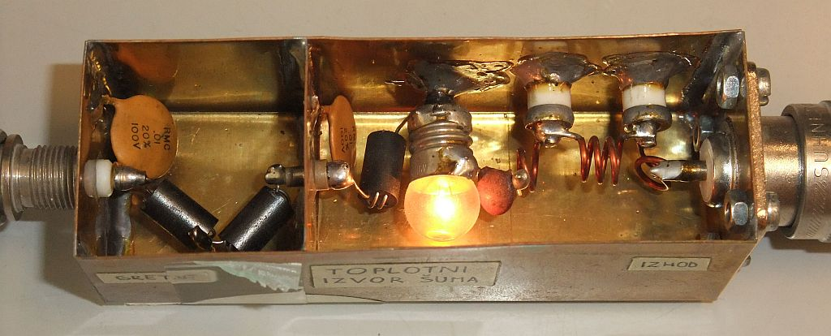

V vaji uporabimo kot občutljiv in selektiven merilnik moči radijski spektralni analizator. Občutljivost dodatno povečuje nizkošumni ojačevalnik, ki s svojim visokim ojačanjem G povsem prekrije šum spektralnega analizatorja:

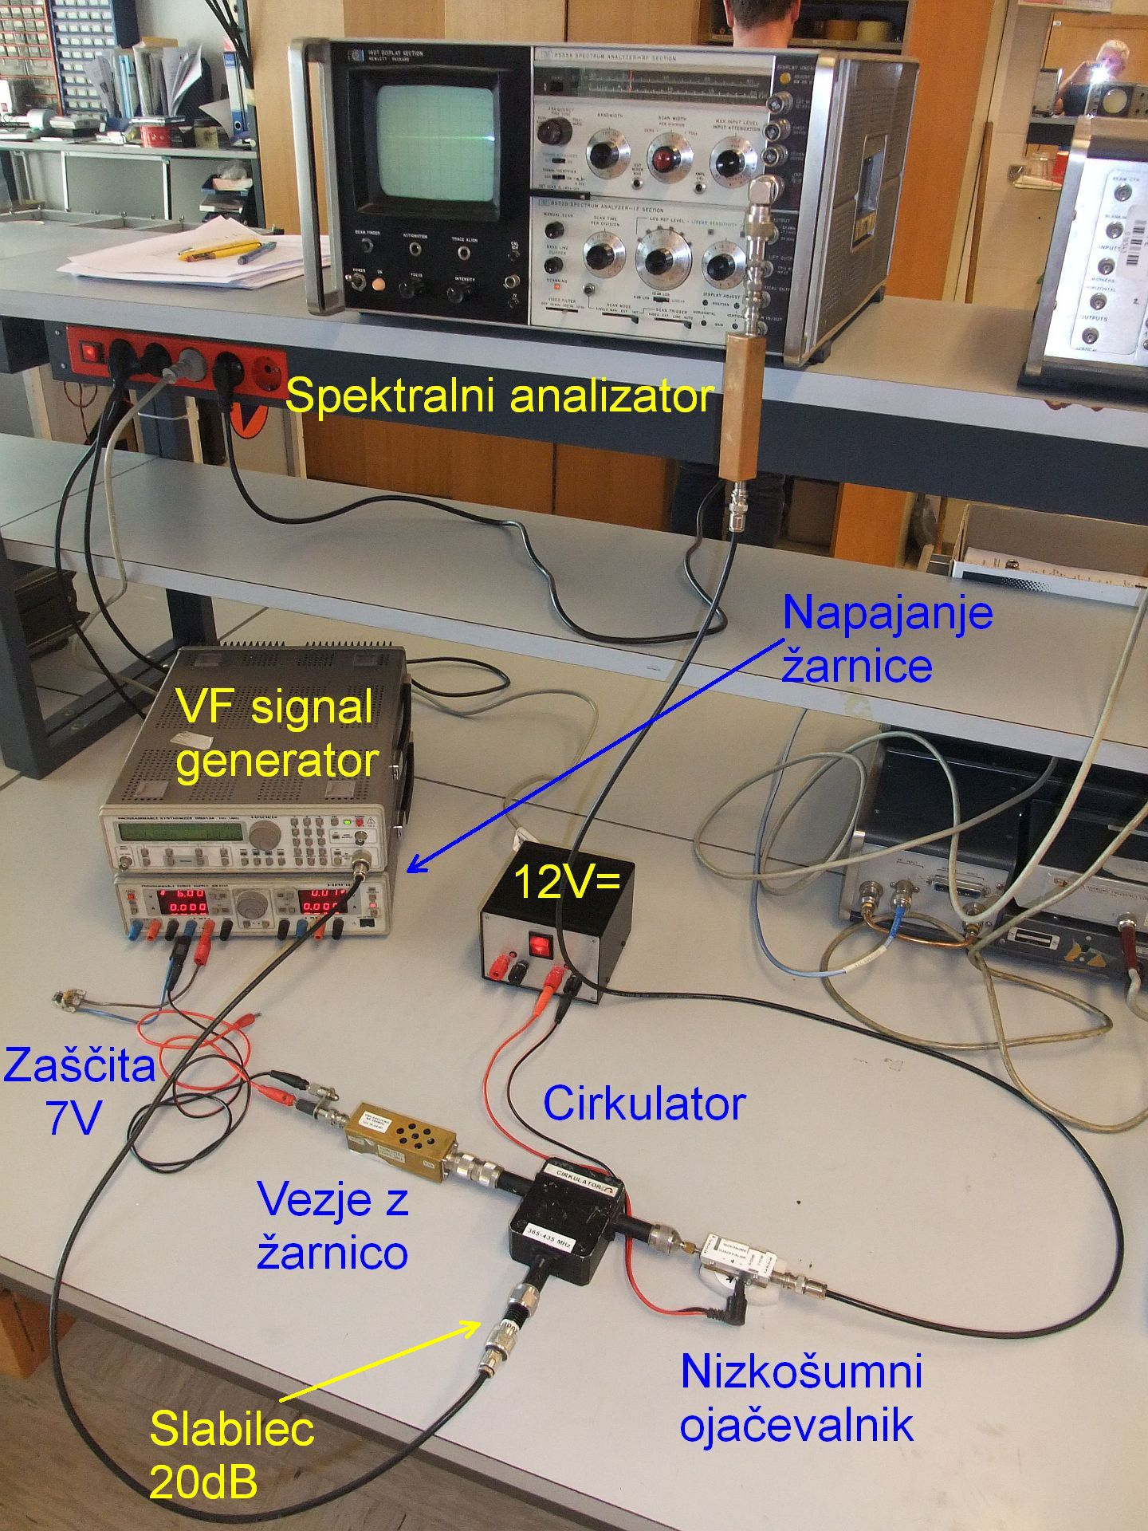

Pred izvedbo meritev moramo najprej izbrati primerno frekvenco. Frekvenčno področje nam v grobem določa cirkulator, ki je običajno ozkopasoven sestavni del. Točno frekvenco poiščemo na spektralnem analizatorju tam, kjer ne opazimo nikakršnih visokofrekvenčnih signalov razen toplotnega šuma ("trava" na zaslonu). Pri tem poskusu mora biti visokofrekvenčni signal generator ugasnjen!

Spektralni analizator bomo v vaji uporabili na dva načina. V prvem delu vaje moramo izmeriti odbojnost (impedanco) nitke žarnice pri različnih temperaturah, saj upornost nitke narašča skoraj premo-sorazmerno z absolutno temperaturo. V tem slučaju nastavimo na spektralnem analizatorju široko medfrekvenčno sito B ter povsem izključimo video sito. Hkrati vključimo signal generator in ga nastavimo na željeno frekvenco meritve.

Vezje z žarnico najprej odklopimo od cirkulatorja. Odprt visokofrekvenčni konektor nam tedaj daje referenčni signal za odbojnost Γ=1. Na spektralnem analizatorju izberemo linearno skalo (če merilnik z njo razpolaga) ter nastavimo jakost VF izvora za polni odklon žarka.

Nato priključimo vezje z žarnico. Signal na spektralnem analizatorju se zmanjša točno v razmerju velikosti odbojnosti |Γ| žarnice. Če uporabljamo linearno pokončno skalo na spektralnem analizatorju, lahko neposredno odčitamo odčitamo velikost odbojnosti |Γ|. V primeru logaritemske skale je treba seveda preračunati decibele v linearne enote: Γ_{dB}=20log₁₀|Γ|.

Odbojnost žarnice |Γ| se seveda spreminja z enosmernim tokom I skozi nitko žarnice. Odbojnost moramo zato izmeriti v celotnem območju tokov I in napetosti U na žarnici, ker potrebujemo rezultat kasneje pri preračunavanju temperatur. Pri napetosti na žarnici pazimo, da ne prekoračimo 6V, ker je zamenjava pregorele žarnice zelo zamudno opravilo! Za zaščito žarnice izhodnim sponkam vira vzporedno vežemo primerno zener diodo. Veličine, ki jih zabeležimo v razpredelnico, so tok I in velikost odbojnosti |Γ|.

Ko imamo izmerjeno odbojnost žarnice v celotnem področju delovanja, izključimo VF signal generator. 20dB slabilec ostane v vezju in deluje kot zaključitev cirkulatorja. Na spektralnem analizatorju še enkrat preverimo, da nimamo nobenih motilnih signalov (uporabimo logaritemsko skalo 10dB/razdelek).

Pravilno delovanje merilne vezave preverimo še tako, da za trenutek odklopimo napajanje 12V= nizkošumnega ojačevalnika. Šum slednjega mora zaradi visokega ojačanja G povsem prekriti šum spektralnega analizatorja. Ob odklopu napajanja ojačevalnika mora jakost šuma na spektralnem analizatorju upasti za vsaj 20dB.

Visokofrekvenčni slabilec in medfrekvenčno ojačenje spektralnega analizatorja nato nastavimo tako, da lahko opazujemo toplotni šum tudi na skali 2dB/razdelek oziroma na linearni skali. Za točno meritev šumnih signalov potrebujemo povprečenje, zato vključimo razmeroma ozko video sito B_{V}<<B. Po potrebi zožamo tudi področje preletavanja spektralnega analizatorja in podaljšamo čas preleta žarka.

Končno izmerimo in zapišemo jakost šuma P_{N} v celotnem območju enosmerne napetosti oziroma temperature nitke žarnice.

Frekvenca f= MHz |  |  |  | Temperatura sprejemnika T_{S}= K
U[V] | I[mA] | R[Ω] | Γ(U) | P_{N}[dBm] | ENR[dB] | T(U)[K] | T_{R}(U)[K]
Odklopljena žarnica |  |  | 1 | XXXXXXXXXXXXXXXXXXXXXXXXXXXX
0 |  |  |  |  | 0 | 290 | 290
0.5
1
1.5
2
2.5
3
3.5
4
4.5
5
5.5
6

Iz rezultatov meritev na koncu izračunamo zanimive veličine. Iz toka I in napetosti U na žarnici izračunamo enosmerno upornost nitke žarnice R v
celotnem območju napetosti od 0V do 6V.

Iz izmerjene jakosti šuma izračunamo šumno temperaturo celotnega izvora šuma T[K] s cirkulatorjem vred:

Pri izračunu upoštevamo, da je šumna temperatura izvora enaka referenčni (sobni) temperaturi T(0V)=T₀=290K, ko na žarnici ni enosmerne napetosti. Iz meritve P_{N}(0V) določimo zmnožek G.B.k_{B}:

V vseh razmerjih nato odštejemo šumno temperaturo sprejemnika T_{S}:

ENR (Excess Noise Ratio) šumnega izvora je v logaritemskih enotah definiran kot:

Iz izračunane temperature šuma T(U) in izmerjene odbojnosti |Γ(U)| končno določimo resnično temperaturo T_{R}(U) nitke žarnice:

Iz temperature nitke žarnice T_{R}(U) in njene enosmerne upornosti R(U) narišemo graf, ki nam ponazarja potek specifične upornosti kovine kot funkcijo temperature:

